Разработка сенсора для неинвазивного мониторинга гематокрита в процессе гемодиализа
И. А. Боховко, И. П. Корнеева, Г. А. Коноплев,
М. Ю. Михайлис, Н. А. Овсянников
Санкт-Петербургский государственный электротехнический университет
«ЛЭТИ» им. В.И. Ульянова (Ленина)
bohovkoigor10@gmail.com, korneeva.inkorn@yandex.ru, gakonoplev@mail.ru,
milanamihailis@mail.ru, nikolai.ovsyannikoff@yandex.ru

Аннотация. Существующие методы определения гематокрита в процессе гемодиализа являются преимущественно инвазивными, не обеспечивают непрерывного контроля в реальном времени либо отличаются высокой стоимостью, что ограничивает их применение для оперативного мониторинга состояния пациентов. Целью работы является разработка и апробация прототипа неинвазивного сенсора для мониторинга уровня гематокрита и относительного изменения объема циркулирующей крови в режиме реального времени во время процедуры гемодиализа. В результате был разработан прототип устройства на базе микроконтроллера, использующий метод двухволнового оптического отражения в ИК-диапазоне (810 нм и 1300 нм). Проведенные эксперименты на модельных образцах крови показали возможность определения уровня гематокрита с погрешностью не хуже 6%. Рассчитан и визуализирован параметр относительного объема крови. Разработанный сенсор может быть использован для создания компактных и экономичных систем мониторинга состояния пациентов в процессе гемодиализа, что позволит снизить риск осложнений и улучшить качество медицинской помощи.
Ключевые слова: гематокрит; неинвазивный мониторинг; гемодиализ; оптический сенсор; инфракрасное излучение; относительный объем крови

Введение
Гемодиализ является жизненно важной процедурой для пациентов с терминальной почечной недостаточностью. Серьезным осложнением во время ее проведения является интрадиализная гипотония (ИДГ), риск которой напрямую связан с изменениями объема циркулирующей крови и, как следствие, уровня гематокрита [1]. Непрерывный мониторинг этих параметров позволяет своевременно корректировать ход процедуры, снижая риск неблагоприятных исходов. Существующие методы определения гематокрита, такие как центрифугирование, расчетные методы или кондуктометрия, либо инвазивны, либо не обеспечивают непрерывного контроля в реальном времени, либо отличаются высокой стоимостью и чувствительностью к внешним факторам [2]. Перспективным направлением является использование оптических методов, в частности, основанных на анализе рассеяния света в ближнем инфракрасном (ИК) диапазоне [3]. Целью данной работы является разработка и экспериментальная апробация прототипа неинвазивного сенсора для мониторинга гематокрита и относительного объема крови в реальном времени на основе двухволнового оптического метода.

Основная часть
В основе предлагаемой методики лежит прямая зависимость интенсивности света, рассеянного кровью, от концентрации эритроцитов. При прохождении через кровь свет подвергается поглощению и рассеянию, и именно интенсивность рассеянного назад света (обратное рассеяние) несет информацию о количестве форменных элементов. Однако применение классического закона Бугера–Ламберта–Бера для крови ограничено, так как она содержит макромолекулы (белки, липиды), существенно влияющие на рассеяние [4]. В связи с этим для описания процессов использована модифицированная модель Тверского, которая рассматривает общую оптическую плотность как сумму поглощения и рассеяния [5].

Выбор длин волн
Для повышения точности измерений и минимизации влияния вариаций состава крови необходим выбор спектрального диапазона. Ключевым фактором являются спектры поглощения основных компонентов крови: оксигемоглобина, дезоксигемоглобина и плазмы. На рисунке 1 представлены спектры поглощения различных форм гемоглобина и плазмы крови в видимом и ближнем ИК-диапазонах.
Анализ спектров, приведенных на рисунке 1, показывает наличие изобестической точки для окси- и дезоксигемоглобина в области 800–810 нм. В данной точке коэффициенты поглощения обеих форм гемоглобина равны, что делает измерения на этой длине волны независимыми от насыщения крови кислородом. Это крайне важно для гемодиализа, где сатурация может варьировать. Поэтому в качестве первой длины волны ($λ_{1}$) была выбрана 810 нм.
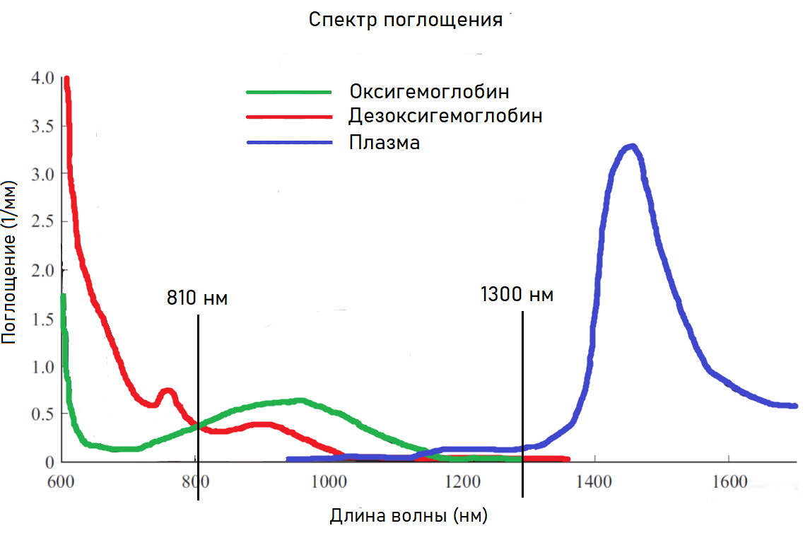
- Спектр поглощения форм гемоглобина и плазмы крови в ближнем ИК диапазоне [6]
Выбор второй длины волны представляет более сложную задачу, поскольку в ближнем ИК-диапазоне спектры окси- и дезоксигемоглобина более не пересекаются. В связи с этим было принято решение использовать длину волны, которая является изобестической точкой плазмы крови и метмиоглобина. На рис. 1 это соответствует длине волны приблизительно 1300 нм. Таким образом, в разработанном методе используются два ИК-светодиода с максимумами излучения 810 нм и 1300 нм, что позволяет минимизировать влияние как насыщения крови кислородом, так и вариаций поглощения плазмой [6].

Влияние оптических свойств материала экстракорпоральной магистрали
Поскольку сенсор предполагается размещать непосредственно на экстракорпоральной магистрали аппарата гемодиализа, важным вопросом является влияние материала трубки на оптические измерения. Медицинские силиконовые трубки прозрачны для оптического излучения в широком спектральном диапазоне, включая используемые в методе длины волн.
Согласно исследованиям компании Master Bond, большинство видов силиконовой резины и оптически прозрачных эпоксидных смол практически не создают помех для прохождения света в ближнем ИК-диапазоне. Результаты измерений оптического пропускания для различных материалов, используемых в производстве медицинских трубок, представлены в табл. 1 [7].
- Результаты теста оптической передачи для различных материалов [8]
Продукт | ИК-передача (700-2000 нм)
EP30 | >95%
MasterSil 151 | >95%
MB600 | >90%
UV15 | >95%

Математическая модель измерений
Ключевой особенностью разработанной методики, является использование двух точек детектирования – метод двойного детектирования, который представлен на рис. 2.
Схема предлагаемого метода измерения представлена на рис. 1, где I₀ и I – интенсивности падающего и прошедшего света; RBC – эритроциты; L – длина оптического пути. Доля плазмы в этом случае будет рассчитываться по формуле (1) – HCT(%), где HCT(%) – доля эритроцитов [7].
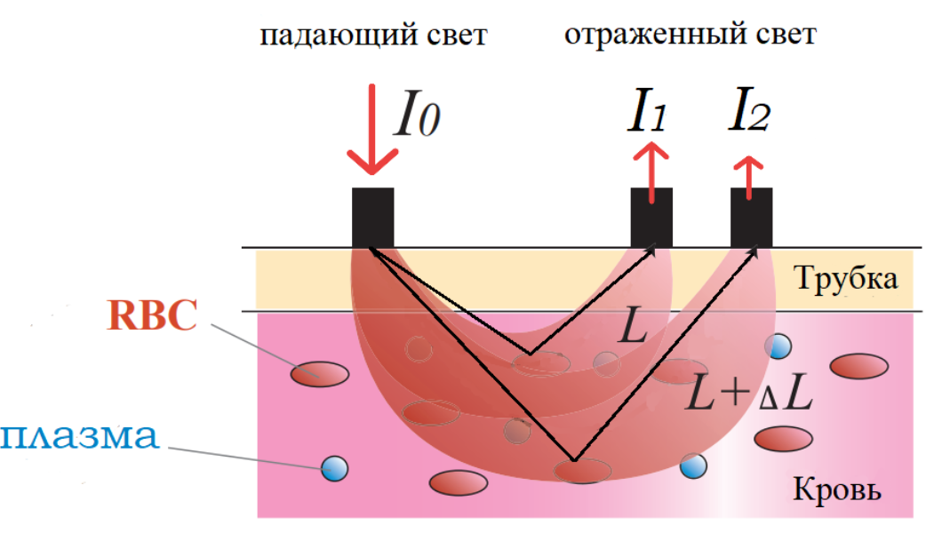
- Схема предлагаемого метода измерения [7]
Это позволяет исключить влияние таких трудно контролируемых факторов, как интенсивность падающего света ($I_{0}$), оптическая длина пути ($L$), которая может варьироваться для разных аппаратов гемодиализа, и светопропускание материала диализной трубки ($P_{T}$). Данные параметры присутствуют в линейных членах уравнения, описывающего затухание света, и могут быть исключены при рассмотрении разности сигналов с двух фотодиодов, расположенных на разном удалении от источника. Ниже приведены ключевые уравнения, описывающие предложенный метод.
Расчет уровня гематокрита проводился по формуле, выведенной из модели Тверского для двух длин волн и двух точек детектирования:
$$\begin{aligned}HCT=α\log_{10}{\left(I/{(I-∆I)}\right)}_{λ_{1}}/\log_{10}{\left(I/{(I-∆I)}\right)}_{λ_{2}}+β,\#\left(1\right)\end{aligned}$$
где I – интенсивность сигнала с ближнего фотодиода, ΔI – разность сигналов между ближним и дальним фотодиодами для соответствующих длин волн λ₁ и λ₂, α и β – калибровочные коэффициенты [6].
Относительный объем крови (RBV) рассчитывался по формуле:
$$\begin{aligned}RBV\left(t\right)=\left({{HCT}_{0}}/{HCT\left(t\right)}-1\right)∙100\%,\#\left(2\right)\end{aligned}$$
где HCT₀ – начальный уровень гематокрита, HCT(t) – текущий уровень гематокрита в момент времени t начальный уровень гематокрита, HCT(t) – текущий уровень гематокрита в момент времени t.
Таким образом, математическая модель обосновывает выбор двухволнового метода с двойным детектированием как способа получения стабильного и точного результата, инвариантного к изменениям условий эксплуатации [5].

Аппаратная часть
В качестве источников излучения выбраны ИК-светодиоды на двух длинах волн: λ₁=810 нм и λ₂=1300 нм, работающие в импульсном режиме: импульс 200 мс, период 600 мс, стабилизированным схемой на операционном усилителе. В качестве фотоприемников используются фотодиоды, размещенные на разных расстояниях от источника для реализации метода двойного детектирования. Сигналы с фотодиодов усиливались трансимпедансными усилителями (ТИУ). Обработка сигналов и расчеты выполнялись на микроконтроллере с использованием встроенного АЦП. Для отображения результатов использован TFT LCD дисплей.

Программное обеспечение
Программное обеспечение для микроконтроллера реализует три основные задачи:
- Управление и сбор данных. На первом этапе микроконтроллер формирует управляющие сигналы для поочередного включения светодиодов 810 нм и 1300 нм в соответствии с заданной временной диаграммой: длительность импульса каждого светодиода составляет 200 мс, период следования – 600 мс. Синхронно с работой источников излучения выполняется опрос четырех фотодиодных каналов с использованием встроенного 12-битного АЦП. Для каждого цикла измерений регистрируются напряжения с ближнего и дальнего фотодиодов для обеих длин волн. Полученные значения проходят первичную обработку, включающую компенсацию темнового тока (вычитание ранее записанных значений, полученных при отключенных светодиодах) и фильтрацию высокочастотных помех.
- Расчет текущих параметров. На втором этапе по откалиброванным значениям напряжений выполняются вычисления. Затем, подставляя полученные значения в формулу (1) с использованием калибровочных коэффициентов α и β, полученных на этапе калибровки, определяется $HCT(t)$. После этого по формуле (2) вычисляется относительное изменение объема крови $RBV(t)$ путем сравнения текущего $HCT(t)$ с начальным значением $HCT_{0}$, введенным в память устройства перед началом процедуры мониторинга.
- Измерение и индикация. На заключительном этапе рассчитанные значения $HCT(t)$ и $RBV(t)$ выводятся на TFT LCD дисплей. При выходе значений за установленные пороговые пределы предусмотрена генерация предупреждающих сигналов. После завершения цикла индикации алгоритм возвращается к этапу сбора данных, обеспечивая непрерывность мониторинга в реальном времени с периодом обновления информации, определяемым длительностью цикла измерений.
Помимо основного алгоритма мониторинга, в состав программного обеспечения входит алгоритм калибровки, который выполняется однократно перед началом эксплуатации или при замене типа диализных магистралей. Данный алгоритм реализует метод нелинейной регрессии для определения коэффициентов α и β на основе измерений эталонных образцов с известным уровнем гематокрита (25%, 50%, 75%). Полученные коэффициенты сохраняются в энергонезависимой памяти микроконтроллера и используются в алгоритме мониторинга для текущих расчетов.

Экспериментальная апробация
Эксперименты проводились на модельных образцах дефибринированной бычьей крови, что исключало процессы свертывания и обеспечивало стабильность свойств. Измерения выполнялись в кварцевых спектрометрических кюветах объемом 4 мл. Для приготовления образцов с заданной концентрацией использовался дозатор и дистиллированная вода.
Перед началом основной серии экспериментов для каждого из четырех фотодиодов была проведена компенсация темнового тока: светодиоды отключались, и регистрировались остаточные напряжения на выходе ТИУ. Полученные значения (порядка 2–20 мВ) вычитались из всех последующих измерений для повышения точности.
Для калибровки системы были приготовлены три образца с концентрацией крови 25%, 50% и 75%, условно принятых за соответствующие уровни гематокрита. Для каждого образца были зарегистрированы значения напряжения (в мВ) с ближнего и дальнего фотодиодов для обеих длин волн (810 нм и 1300 нм). Полученный массив данных использовался для расчета калибровочных коэффициентов α и β модели.

Результаты
В ходе калибровки на образцах с известной концентрацией были определены коэффициенты модели: α = 50,35, β = 21,85. Для проверки точности были использованы два контрольных образца с концентрациями крови 42.5% и 60.0%, не участвовавшими в калибровке. Значения напряжений для этих образцов были измерены, и по формуле (1) с найденными коэффициентами α и β рассчитаны предсказанные значения HCT. Результаты представлены в табл. 2.
- Результаты измерения уровня гематокрита на контрольных образцах
Истинное значение HCT, % | Измеренное значение HCT, % | Относительная погрешность, %
42.5 | 45,0 | 5.8
60.0 | 63.5 | 5.9
Полученная погрешность не превысила 6%. Это подтверждает адекватность калибровочной модели и принципиальную работоспособность предложенного метода.

Заключение
В рамках работы разработан и испытан прототип неинвазивного оптического сенсора для мониторинга гематокрита и относительного объема крови. Подробно описана и теоретически обоснована методика измерения, основанная на двухволновом методе с двойным детектированием в ИК-диапазоне (810 нм и 1300 нм) и базирующаяся на модифицированной модели Тверского. Проведен анализ спектров поглощения компонентов крови, обосновывающий выбор длин волн, а также показана независимость измерений от оптических свойств материала диализных трубок. Разработаны аппаратная платформа на базе микроконтроллера ESP32 и специализированное программное обеспечение. Экспериментальная апробация на модельных образцах дефибринированной бычьей крови подтвердила возможность определения уровня гематокрита с погрешностью, не превышающей 6%. Полученные результаты подтверждают перспективность дальнейшего развития разработки в направлении создания компактного и экономичного устройства для клинического применения в аппаратах гемодиализа.

Список литературы
- Шишкин А.Н., Федорова Ю.Ю. Интрадиализная гипотония: факторы, ассоциированные с процедурой гемодиализа // Нефрология. 2012. Т.16. №2. С.64-68.
- Акулов С.А., Чистякова И.Б., Федотов А.А. Методы измерения уровня гематокрита крови // Приволжский научный вестник. 2014. №11-1. С.29-32.
- Юлдашев З.М. и др. Неинвазивная оценка уровня гематокрита спектрофотометрическим методом // Медицинская техника. 2014. Т.2. №284. С.12-15.
- Хлынов Р.Д. и др. Поляризационный неинвазивный метод мониторинга гематокрита крови // Оптический журнал. 2023. Т.90. №1. С.60-75.
- Oshima S., Sankai Y. Optical measurement of blood hematocrit on medical tubing with dual wavelength and detector model // 2009 Annual international conference of the IEEE engineering in medicine and biology society. IEEE, 2009. С.5891-5896
- Ribed-Sánchez B. et al. Economic analysis of the reduction of blood transfusions during surgical procedures while continuous hemoglobin monitoring is used // Sensors. 2018. Т.18. №5. P.1367.
- Master Bond Inc. Optical Transmission Properties of Adhesives [Электронный ресурс]. – URL: https://www.masterbond.com.

